 | Министерство науки и высшего образования Российской Федерации  Калужский филиал  федерального государственного бюджетного  образовательного учреждения высшего образования  «Московский государственный технический университет имени Н.Э. Баумана (национальный исследовательский университет)»  (КФ МГТУ им. Н.Э. Баумана)
ФАКУЛЬТЕТ _ИУК «Информатика и управление»______________
КАФЕДРА __ИУК4 «Программное обеспечение ЭВМ, информационные технологии»

ЛАБОРАТОРНАЯ РАБОТА №6

«Программирование виджетов рабочего экрана»

ДИСЦИПЛИНА: «Разработка мобильного ПО»

Выполнил: студент гр. ИУК4-52Б |  | _________________ (______Губин Е.В._____)  (Подпись) (Ф.И.О.)
Проверил: |  | _________________ (_____Прудяк П.Н._____)  (Подпись) (Ф.И.О.)
Дата сдачи (защиты):
Результаты сдачи (защиты):
- Балльная оценка:
- Оценка:
Калуга, 2024 г.

Цель: формирование практических навыков создания пользовательских виджетов.

Задачи:
1. Научиться создавать пользовательские виджеты для рабочих
экранов.
2. Научиться использовать конфигурационные окна для
настройки виджетов.
3. Уметь понимать схемы взаимодействия виджета с другими
элементами платформы Android.
4. Разработать эффективное приложение с учетом аппаратных
ограничений мобильных устройств.
5. Научиться реализовывать логику работы приложения с учетом
специфики платформы Android.

Формулировка задания:

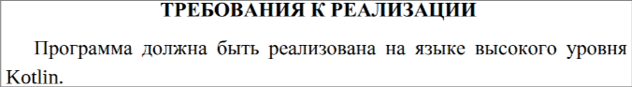
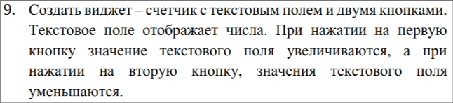
Листинг:

CounterWidgetProvider:

package com.example.lw_6
import android.app.PendingIntent
import android.appwidget.AppWidgetManager
import android.appwidget.AppWidgetProvider
import android.content.ComponentName
import android.content.Context
import android.content.Intent
import android.widget.RemoteViews
class CounterWidgetProvider : AppWidgetProvider() {
companion object {
private const val ACTION_INCREMENT = "ACTION_INCREMENT"
private const val ACTION_DECREMENT = "ACTION_DECREMENT"
private const val PREFS_NAME = "CounterWidgetPrefs"
private const val COUNTER_KEY = "counter_value"
private fun getCounterValue(context: Context): Int {
val prefs = context.getSharedPreferences(PREFS_NAME, Context.MODE_PRIVATE)
return prefs.getInt(COUNTER_KEY, 0)
}
private fun setCounterValue(context: Context, value: Int) {
val prefs = context.getSharedPreferences(PREFS_NAME, Context.MODE_PRIVATE)
prefs.edit().putInt(COUNTER_KEY, value).apply()
}
}
override fun onUpdate(context: Context, appWidgetManager: AppWidgetManager, appWidgetIds: IntArray) {
for (appWidgetId in appWidgetIds) {
val views = RemoteViews(context.packageName, R.layout.widget_layout)
val incrementIntent = Intent(context, CounterWidgetProvider::class.java).apply {
action = ACTION_INCREMENT
}
val decrementIntent = Intent(context, CounterWidgetProvider::class.java).apply {
action = ACTION_DECREMENT
}
val incrementPendingIntent = PendingIntent.getBroadcast(
context,
0,
incrementIntent,
PendingIntent.FLAG_UPDATE_CURRENT or PendingIntent.FLAG_IMMUTABLE
)
views.setOnClickPendingIntent(R.id.button_increment, incrementPendingIntent)
val decrementPendingIntent = PendingIntent.getBroadcast(
context,
1,
decrementIntent,
PendingIntent.FLAG_UPDATE_CURRENT or PendingIntent.FLAG_IMMUTABLE
)
views.setOnClickPendingIntent(R.id.button_decrement, decrementPendingIntent)
val counterValue = getCounterValue(context)
views.setTextViewText(R.id.text_counter, counterValue.toString())
appWidgetManager.updateAppWidget(appWidgetId, views)
}
}
override fun onReceive(context: Context, intent: Intent) {
super.onReceive(context, intent)
if (intent.action == ACTION_INCREMENT || intent.action == ACTION_DECREMENT) {
val counterValue = getCounterValue(context)
val newValue = when (intent.action) {
ACTION_INCREMENT -> counterValue + 1
ACTION_DECREMENT -> counterValue - 1
else -> counterValue
}
setCounterValue(context, newValue)
val appWidgetManager = AppWidgetManager.getInstance(context)
val thisWidget = ComponentName(context, CounterWidgetProvider::class.java)
val appWidgetIds = appWidgetManager.getAppWidgetIds(thisWidget)
for (appWidgetId in appWidgetIds) {
val views = RemoteViews(context.packageName, R.layout.widget_layout)
views.setTextViewText(R.id.text_counter, newValue.toString())
appWidgetManager.updateAppWidget(appWidgetId, views)
}
}
}
}

widget_layout.xml:

<?xml version="1.0" encoding="utf-8"?>
<LinearLayout xmlns:android="http://schemas.android.com/apk/res/android"
android:layout_width="wrap_content"
android:layout_height="wrap_content"
android:orientation="horizontal"
android:background="@android:color/white"
android:padding="8dp">
<Button
android:id="@+id/button_decrement"
android:layout_width="wrap_content"
android:layout_height="wrap_content"
android:text="-" />
<TextView
android:id="@+id/text_counter"
android:layout_width="wrap_content"
android:layout_height="wrap_content"
android:layout_marginHorizontal="16dp"
android:text="0"
android:textSize="24sp" />
<Button
android:id="@+id/button_increment"
android:layout_width="wrap_content"
android:layout_height="wrap_content"
android:text="+" />
</LinearLayout>

counter_widget.xml:

<?xml version="1.0" encoding="utf-8"?>
<appwidget-provider xmlns:android="http://schemas.android.com/apk/res/android"
android:initialLayout="@layout/widget_layout"
android:minWidth="200dp"
android:minHeight="100dp"
android:updatePeriodMillis="0" />

AndroidManifest.xml:

<?xml version="1.0" encoding="utf-8"?>
<manifest xmlns:android="http://schemas.android.com/apk/res/android"
xmlns:tools="http://schemas.android.com/tools">
<application
android:allowBackup="true"
android:dataExtractionRules="@xml/data_extraction_rules"
android:fullBackupContent="@xml/backup_rules"
android:icon="@mipmap/ic_launcher"
android:label="@string/app_name"
android:roundIcon="@mipmap/ic_launcher_round"
android:supportsRtl="true"
android:theme="@style/Theme.LW_6"
tools:targetApi="31">
<receiver
android:name=".CounterWidgetProvider"
android:label="Counter Widget"
android:exported="false">
<intent-filter>
<action android:name="android.appwidget.action.APPWIDGET_UPDATE" />
</intent-filter>
<meta-data
android:name="android.appwidget.provider"
android:resource="@xml/counter_widget" />
</receiver>
</application>
</manifest>

Результаты выполнения работы:

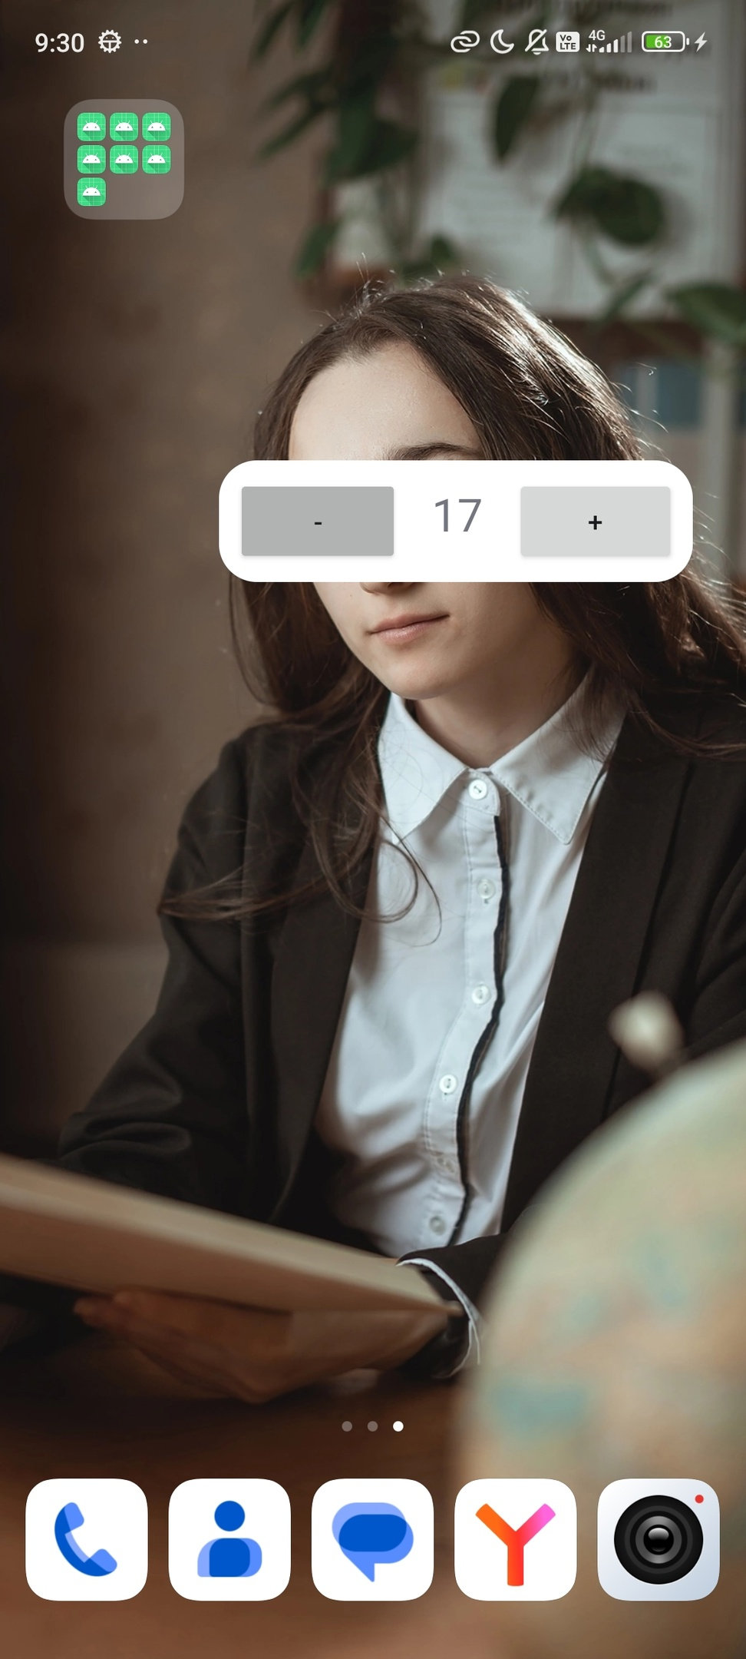
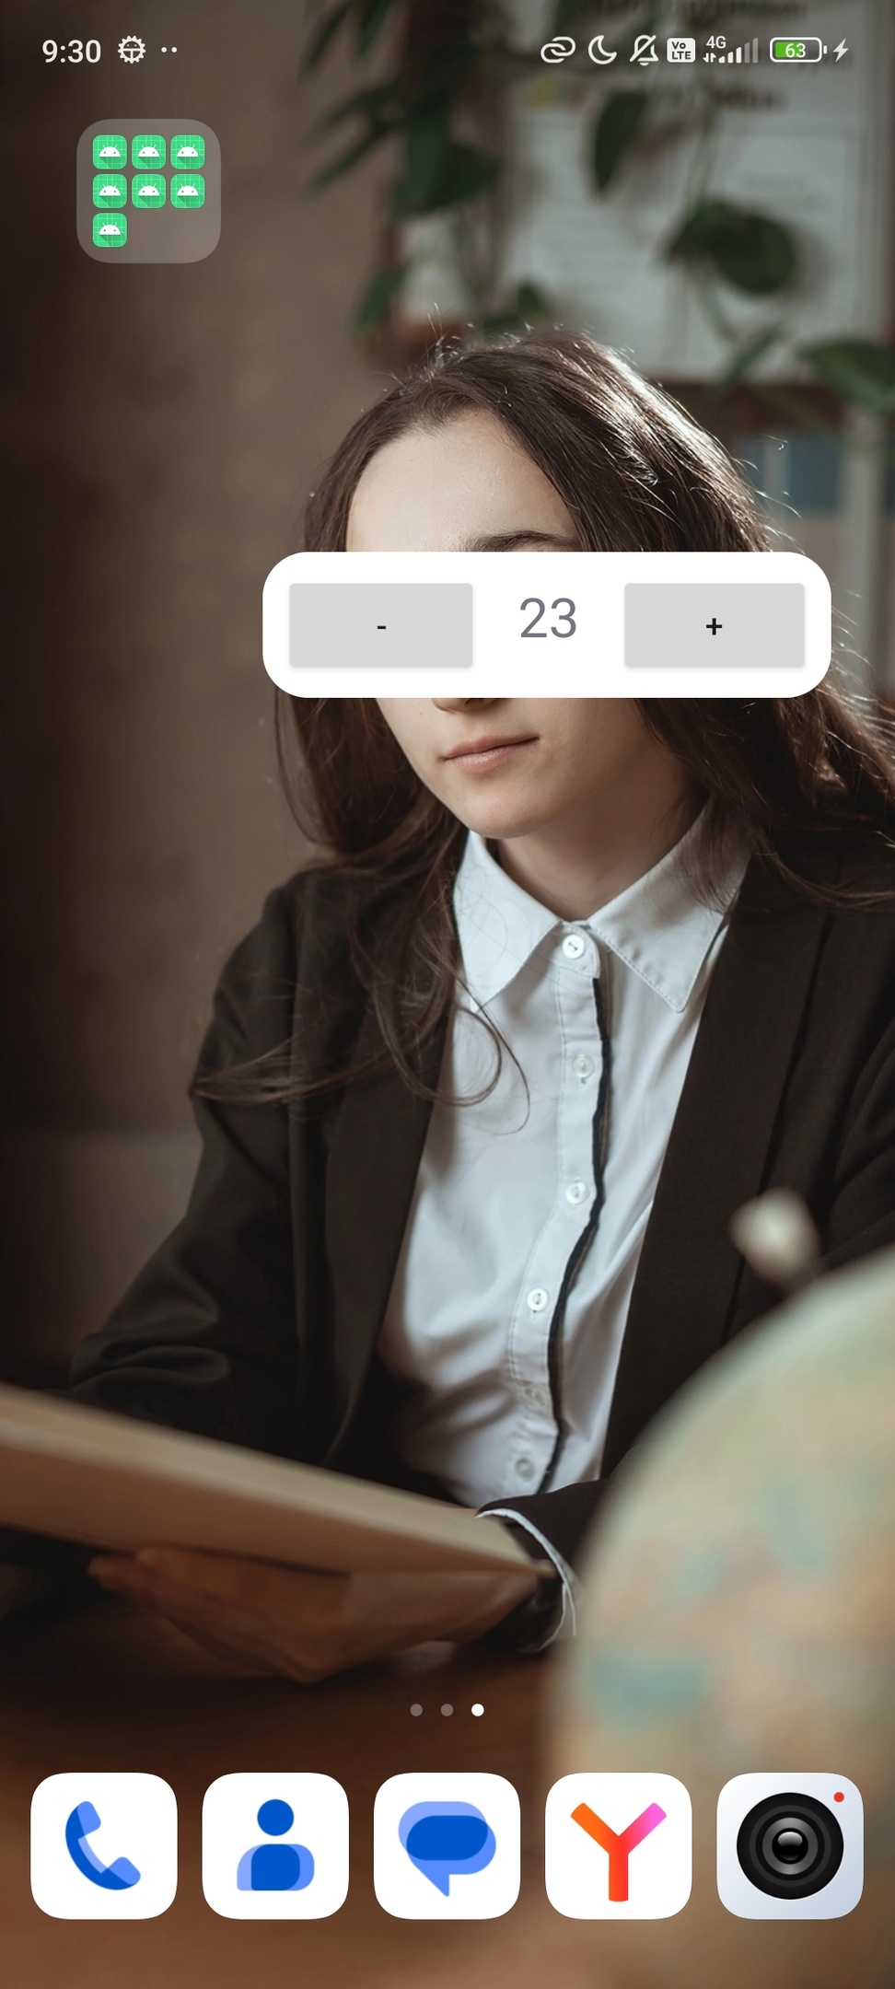
Вывод: в ходе оабораторной работы был реализован счётчик в виде виджета рабочего экрана.

